重 庆 大 学

学 生 实 验 报 告
实验目的
学习和使用MATLAB中的各类函数求解给定方程（组）或确定方程系数，并按要求实现求解给定方程（组）的自定义函数。
基础实验1
问题重述
绘制给定方程组的图像并计算条件数。绘制和比较不同方程组的向前误差和向后误差散点图，分析它们的区别。
实验过程
clc
%给定方程组1
A1=[0.002,1;1,1];
b1=[1;0];
sensitivity(A1,b1,[1,2,3],[-2,0],[0,2]);
%给定方程组2
A2=[1.002,-0.998;-0.998,1.002];
b2=[2;-2];
sensitivity(A2,b2,[4,5,6],[-5,5],[-5,5]);

%sensitivity函数的参数依次为矩阵A,矩阵b,绘图序号,方程组图像的横纵坐标范围
function []=sensitivity(A,b,id,X,Y)
figure(id(1))
%计算矩阵A的条件数
condA=norm(A)*norm(A^-1);
disp(condA);
%绘制方程组图像
for i=1:2
fimplicit(@(X1,X2)A(i,1)*X1+A(i,2)*X2-b(i,1),[X(1),X(2),Y(1),Y(2)])
hold on
end
figure(id(2))
%求解x的真解
x_true=A\b;
tau=0.0001;
x=cell(1,1000);
%求解1000个相近方程组的解
for i=1:1000
DeltaA=tau*randn(2,2);
x{1,i}=(A+DeltaA)\b;
%绘制向前误差散点图
e=x{1,i}-x_true;
scatter(e(1),e(2));
hold on
end
figure(id(3))
for i=1:1000
%绘制向后误差散点图
r=b-A*x{1,i};
scatter(r(1),r(2));
hold on;
end
end
实验结果及分析
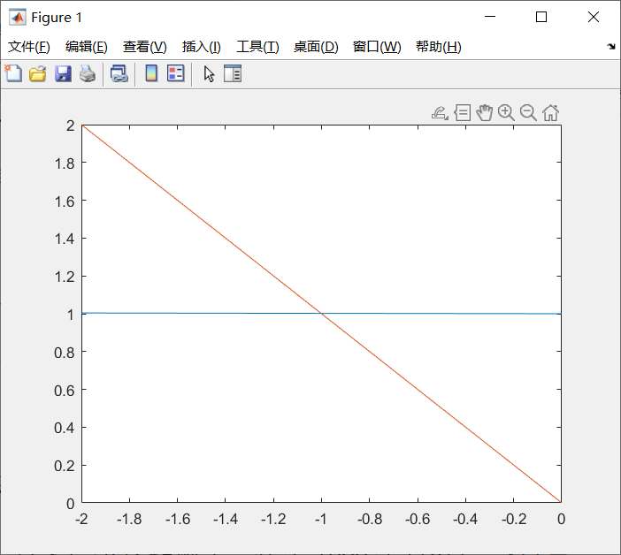
图1.1 方程组A的图形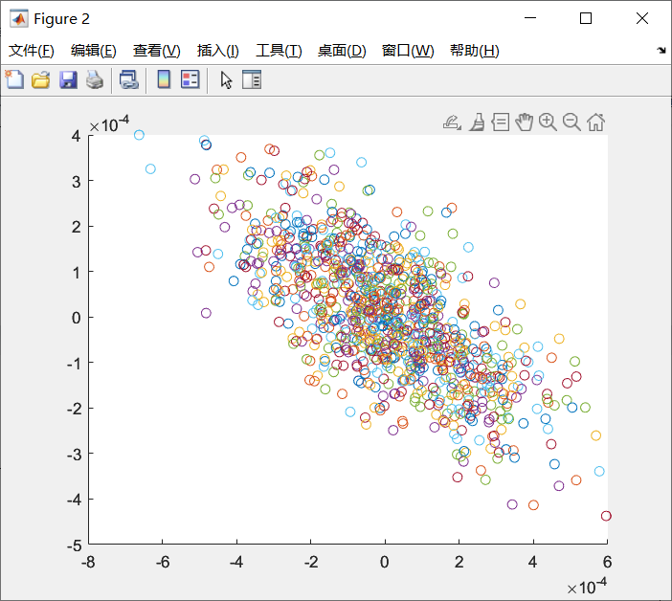
图1.2 方程组A的向前误差散点图
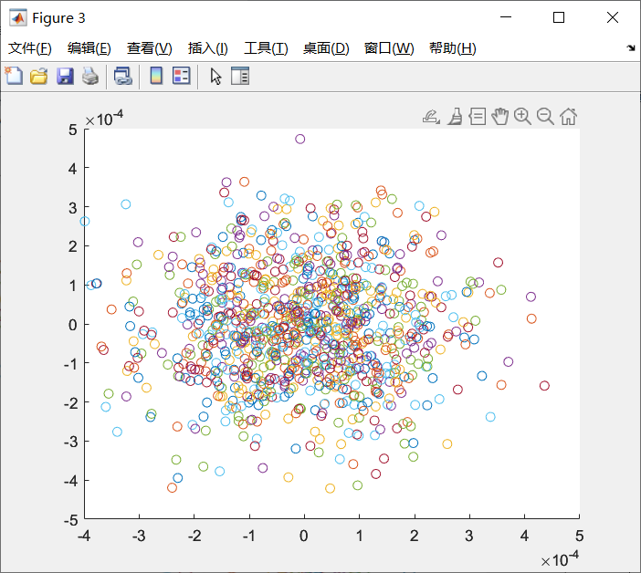
图1.3 方程组A的向后误差散点图
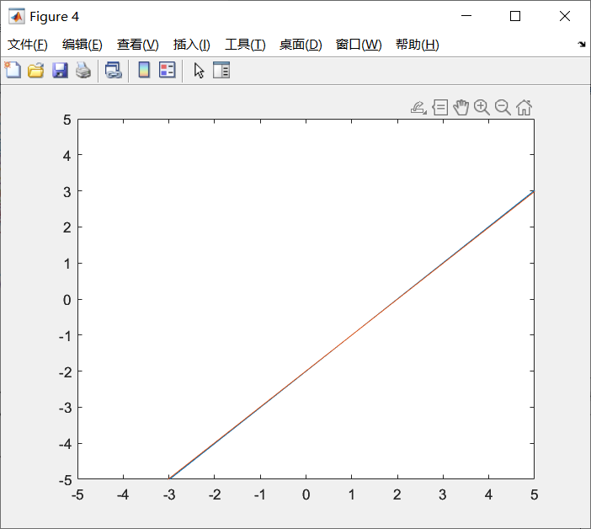
图1.4 方程组A’的图形
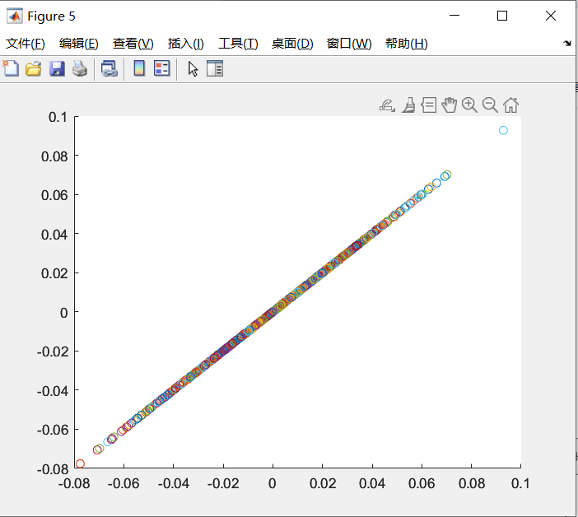
图1.5 方程组A’的向前误差散点图
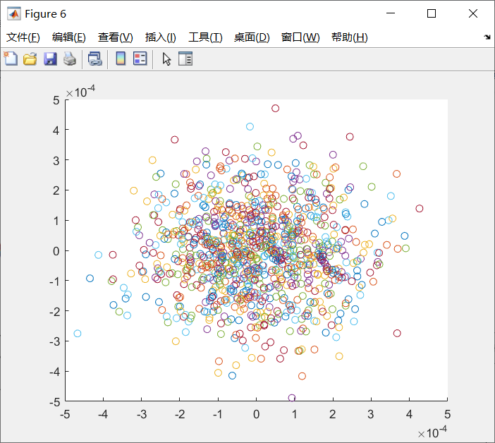
图1.5 方程组A’的向后误差散点图
（1）方程组A和A’的条件数分别为2.6251，500.0000。
（2）两者的向前误差如此不同的原因在于方程组A线性无关，而方程组A’是线性相关的。因而前者表现为近似直线，而后者则表现为直线。
（3）方程A的条件数较小，解的相对误差也较小；方程A’的条件数较大，解的相对误差也较大。
（4）两者的向后误差散点图表明，如果将计算过程的误差归结为初始误差的误差，则两方程组受初始误差影响的幅度没有明显差异。
基础实验2
问题重述
分别利用MATLAB提供的函数库和自定义函数，结合绘图方法求解给定方程的近似解。
实验过程
clc
clear
%给定方程
f1='exp(x)-3*x';
%分别利用fzero,fsolve函数求解方程的近似解
x0_1_1=fzero(f1,[-1,1]);
x0_1_2=fsolve(f1,[-1,1]);

%绘制给定函数
x1=-1:0.01:0;
y1=x1.^7+2.*x1.^5+3.*x1.^3+5.*x1+7;
figure(1)
plot(x1,y1,'r')
%绘制x轴,并利用交点图像判断给定方程的实根数
line([-2,0],[0,0]);
%分别利用roots,fzero,fsolve函数求解方程的近似解
f2='x.^7+2.*x.^5+3.*x.^3+5.*x+7';
x0_2_1=roots([1,0,2,0,3,0,5,7]);
x0_2_2=fzero(f2,[-1,1]);
x0_2_3=fsolve(f2,[-1,1]);

%用牛顿迭代法求解给定函数的近似解
syms x;
f=x.^7+2.*x.^5+3.*x.^3+5.*x+7;
%初始解
x0_origin=0;
%精度
err=10^(-4);
[x0_solve,x_solve,len]=Newton(f,x0_origin,err);

%函数的返回值和参数依次为:近似解,过程解,过程解的数目;给定函数,初始解,精度
function [x0_slove,x_solve,i]=Newton(f,x0_origin,err)
syms x;
x_solve=zeros(1,1000);
x_solve(1)=x0_origin;
i=1;
%求出导函数
df=diff(f);
while true
%利用迭代法逼近真解
x_solve(i+1)=x_solve(i)-subs(f,x,x_solve(i))/subs(df,x,x_solve(i));
%当精度小于给定精度时结束循环
if (abs(x_solve(i+1)-x_solve(i))<err)
break;
end
i=i+1;
end
x0_slove=x_solve(i+1);
end
实验结果及分析
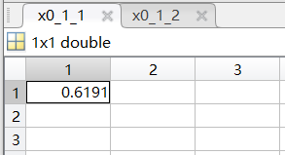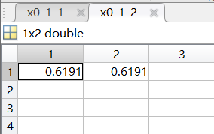
图2.1 exp(x)-3x=0在[-1，1]上的近似解
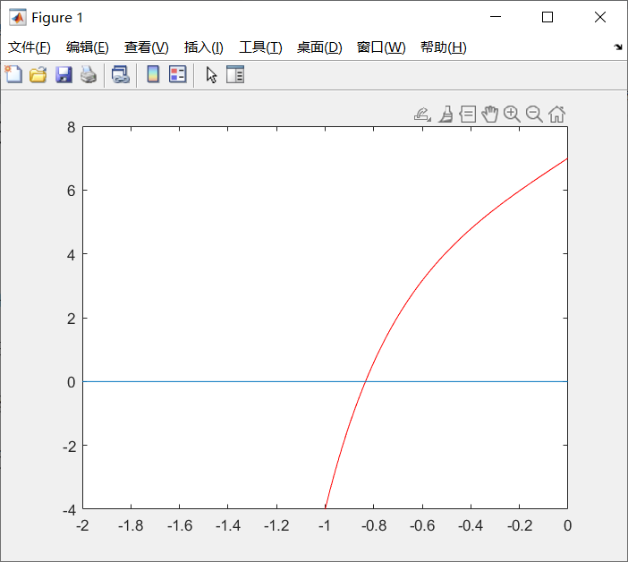
图2.2 x^7 +2x^5 +3x^3 +5x+7=0的实根
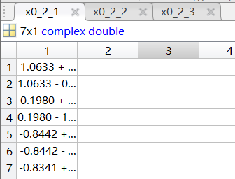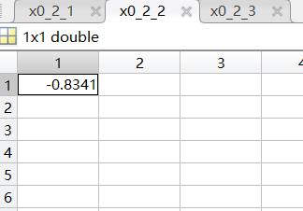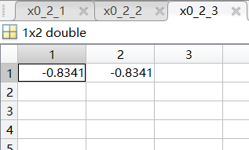
图2.3 x^7 +2x^5 +3x^3 +5x+7=0的近似解
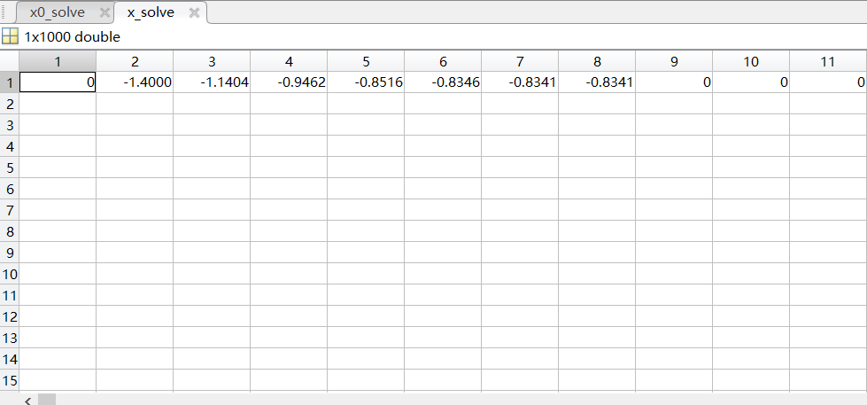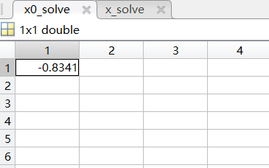
图2.4 x^7 +2x^5 +3x^3 +5x+7=0的近似解（牛顿迭代法）
基础实验3
问题重述
采用随机数组验证初值对方程组解的影响
实验过程
clc
clear
figure(1);
f=@func;
for i=1:100
solve=fsolve(f,[rand,rand]);
%绘制散点图
scatter(solve(1),solve(2));
hold on
end

%给定方程组
function y=func(x)
y(1)=x(1)+x(2)^2-13;
y(2)=log(2*x(1)+x(2))-x(1)^x(2)+2;
end
实验结果及分析
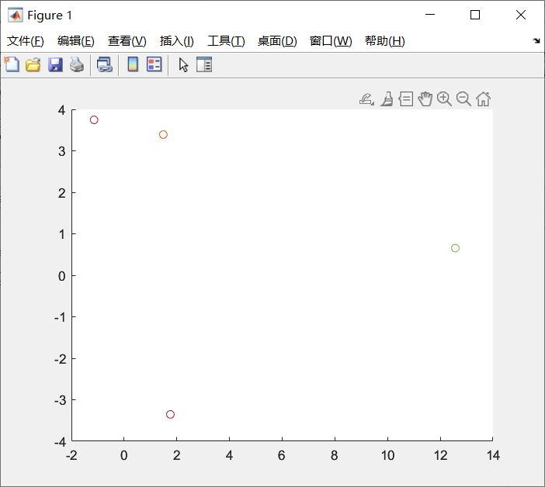
图3 初值对方程组解的影响
基础实验4
问题重述
利用给定的椭圆参数和曲线坐标求解小行星绕太阳运行的轨道，并绘制运动轨迹图
实验过程
clc;
clear;
figure(1)
%椭圆曲线上的给定坐标点
x=[5.764,6.286,6.754,7.168,7.408];
y=[0.648,1.202,1.823,2.526,3.360];
%椭圆的一般方程
A=[x.^2,2*x.*y,y.^2,2*x,2*y];
A=reshape(A,5,5);
b=[-1;-1;-1;-1;-1];
%求解椭圆参数
arg=A\b;
%绘制椭圆轨迹图
fimplicit(@(x,y)arg(1)*x.^2+2*arg(2)*x.*y+arg(3)*y.^2+2*arg(4)*x+2*arg(5)*y+1)
实验结果及分析
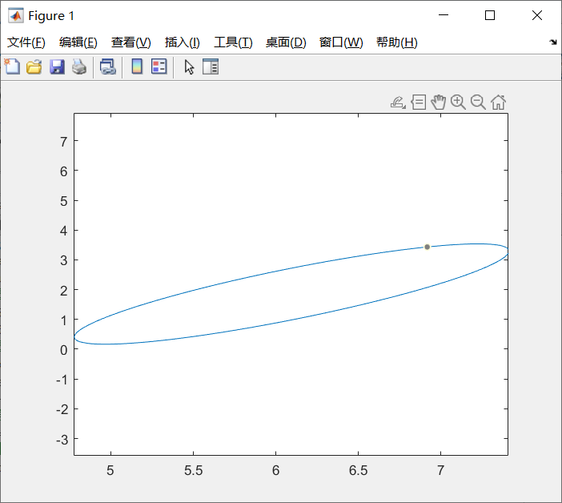
图4.1 小行星的运动轨迹
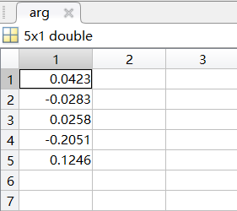
图4.2 小行星的运动轨道参数

教师签名
年 月 日

